Secretaria Municipal de Educação
E.M.E.B. Professor Vitoldo Alexandre Czech
Diretora: Lucélia Aparecida Gabrielli
Assessora Pedagógica: Maria Claudete T. Gervásio
Assessora Administrativa: Rosane Eva Bucco
Professora: Marilene A. de Oliveira
Disciplina: Artes
Matutino e Vespertino - 2º ANO
Dia: 05/07/2021
Aluno (a) .........................................................................

Atividade de Artes

ATIVIDADE DE ARTES: CONHECENDO O ARTISTA CANDIDO PORTINARI

CANDIDO PORTINARI: FOI UM IMPORTANTE ARTISTA PLÁSTICO. RECONHECIDO MUNDIALMENTE. RECEBEU DIVERSOS PRÊMIOS E PARTICIPOU DE INÚMERAS EXPOSIÇÕES.
O ARTISTA DEDICOU SUA VIDA AO REGISTRO DA CULTURA DE SEU POVO E DE SEU PAÍS. ELE ADORAVA REGISTRAR EM SEUS QUADROS AS BRINCADEIRAS QUE GOSTAVA QUANDO ERA GAROTO.
CANDINHO COMO ERA CONHECIDO QUANDO CRIANÇA, APROVEITOU MUITO SUA INFÂNCIA BRINCANDO DE BOLA, PIPA, PULA SELA (EM ALGUNS LUGARES SE CHAMA PULA CARNIÇA OU PULA MULA), E TANTAS OUTRAS BRINCADEIRAS AO AR LIVRE.

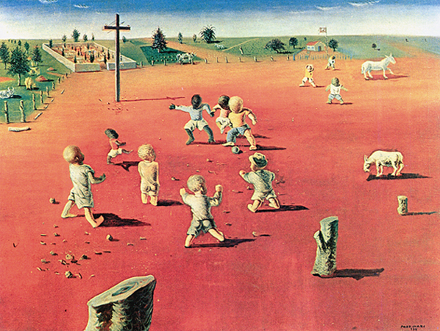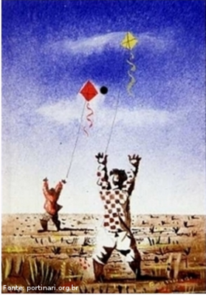
OBRA FUTEBOL, 1935 MENINOS SOLTANDO PIPAS, 1943

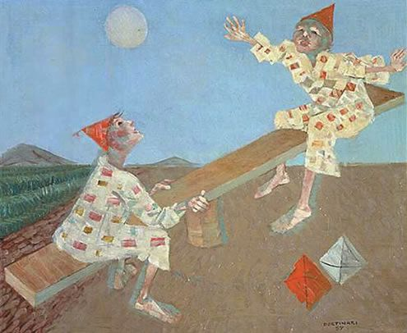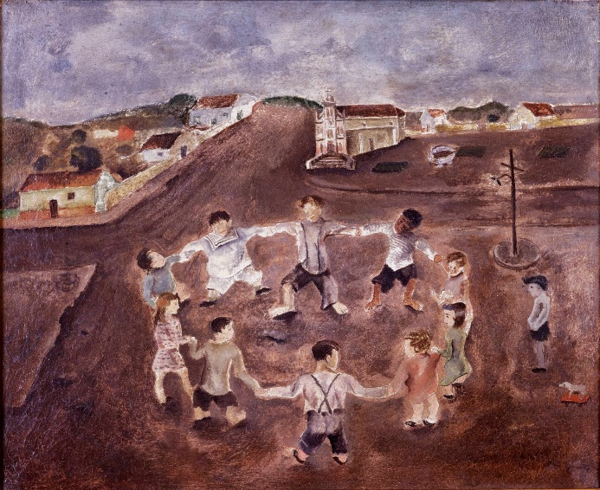
PALHACINHOS NA GANGORRA, 1957 RODA INFANTIL, 1932

CONVERSE COM SEUS PAIS OU AVÓS.... ENFIM COM QUEM MORA VOCÊ, SOBRE QUAIS BRINCADEIRAS ELES BRINCAVAM QUANDO CRIANÇAS.
DECIDAM JUNTOS QUAL OU QUAIS BRINCADEIRAS VOCÊS PODEM REALIZAR JUNTOS EM TEMPOS DE AULAS REMOTA. MAIS ESPECIFICAMENTE NESTA SEMANA.
REGISTRE A(S) BRINCADEIRA(S) ATRAVÉS DE FOTO E POSTE PARA A PROFESSORA NO WHATSAPP 991673815.
DEPOIS NO ESPAÇO ABAIXO DESENHE A SUA BRINCADEIRA, REALIZANDO UMA OBRA DE ARTE ASSIM COMO CANDIDO PORTINARI FAZIA.

